I.r. PŠ V.Novaka Sveti Juraj Učiteljica:Antonija Krmpotić

1. | Dane Bajrović
2. | Marko Bezjak
3. | Matija Vukelić

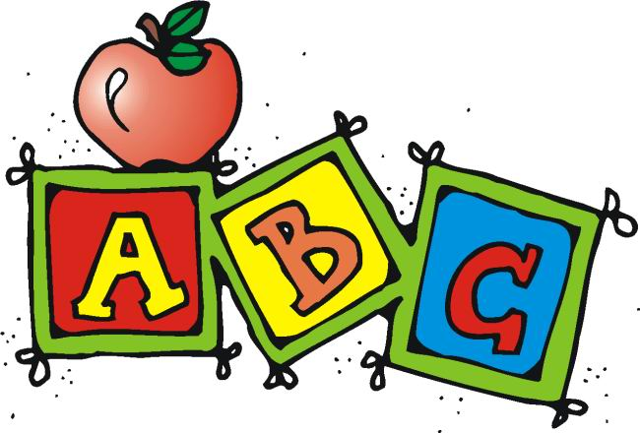

I.r. PŠ M.Anića Krasno Učiteljica: Đurđa Jugović

1. | Valentina Devčić
2. | Ivan Samaržija
3. | Luka Samaržija

I.r. PŠ prof.B.Katalinića Vratnik
Učiteljica: Ivana Miškulin

1. | Lara Katalinić

